Семенова Светлана Владимировна, учитель МБОУ «СОШ «30» г. Энгельса

Дидактическое обоснование:
Математика 1 класс, автор учебника Рудницкая В.Н, Кочурова Е.Э., Рыдзе О.А., УМК «Начальная школа 21 века»
Тема урока: «Составляем и решаем задачи».
Дидактическая цель: создать условия для овладения детьми новых знаний.
Тип урока: «Открытие нового знания».
Цель: 1) деятельностная (формирование у учащихся умений реализации новых способов и норм деятельности).
2) содержательная (Составление и решение задач. Усвоить, что составить и решать задачи помогут рисунок, условие, схема. Выполнение арифметических действий с числами. Умение классифицировать геометрические фигуры разными способами).
3) воспитательная ( воспитание чувства любви к книгам, положительного отношения к труду).
Методы обучения: продуктивный
Формы организации познавательной деятельности учащихся:
Парная, групповая, фронтальная.
Средства обучения, ПК, ммультипроектор, наглядность, карточки с заданиями.

Технологическая карта занятия.

Этапы | Деятельность учителя | Деятельность учащихся | Формируемые УУД
1. Мотивация к учебной деятельности. | На каком уроке мы продолжаем учиться? ( На уроке математики).  Чему мы учились на предыдущих уроках математики? (Решали выражения, изучали состав чисел, учили нумерацию чисел с 11 до 20, учились выполнять умножение).  Чему будем учиться сегодня на уроке? (Продолжать решать выражения, задачи, изучать состав чисел) | Подготовка класса к работе.  Настрой на работу в стихотворной форме:  Прозвенел для нас звонок,  Начинается урок.  К нам без опоздания  Приходи старание.  Помоги нам потрудиться,  Мы пришли сюда учиться.  Отвечают на поставленные вопросы учителя. | Личностные:  самоопределение.  Регулятивные:  целеполагание.  Коммуникативные:  планирование учебного сотрудничества с учителем и сверстниками.
2.Актуализация знаний и фиксация затруднения в пробном действии. | У нас сегодня необычный урок  Мы сегодня побываем в гостях…  У кого, ребята?  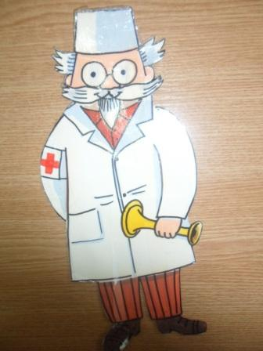  Добрый доктор Айболит,  Он под деревом сидит,  Приходи к нему лечиться и корова, и волчица,  Всех излечит, исцелит  Добрый доктор Айболит.  Кто автор этой замечательной сказки?  Больных у доктора Айболита всегда много.  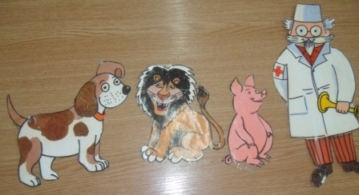  Как вы думаете, попадут ли они на прием, если будут стоять в таком порядке?  0,1,2,4,3,5,6,8,7,9,10.  (Не попадут. Числа 3 и 8 стоят не на своих местах).  А это что за звери? Сколько их? Как догадались? ( На доске закрыты зайчики, торчат только уши).  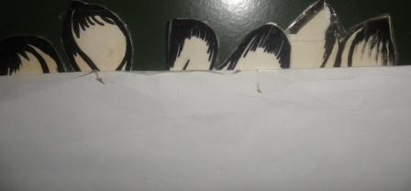  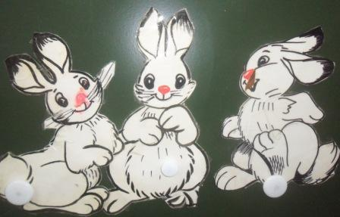  А вот ещё больная. Кто это? (Змея)  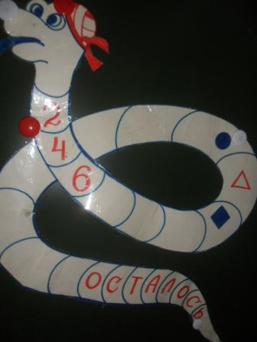  Она необычная. Что видите? (Числа). В каком порядке они записаны? (В порядке возрастания). Назовите следующее числа. (8, 10). Что теперь можете сказать о числах? ( Лишнее число 10. Оно – двузначное). Продолжите ряд до 20 и обратно.  Какие вопросы вы можете задать друг другу, глядя на змею?  ( показываю на геометрические фигуры). Что видите на змее? Какая фигура лишняя?( Круг –нет углов. Треугольник – другого цвета). А что еще видите на змее? (Слово осталось и знак вопроса). Где встречалось это слово и этот знак?  Так, какая тема нашего урока? (Задачи).  Определите цель нашего урока, чему мы должны научиться? (Мы должны научиться решать задачи).  Исследовательская работа. | Выполняют задания .  Определяют тему и цель урока.  Отвечают на поставленные вопросы учителя. | Коммуникативные:  планирование учебного сотрудничества с учителем и сверстниками.  Познавательные:  логические – анализ объектов с целью выделения признаков.
3.Выявление места и причины затруднения. | Активизация знаний учащихся и создание проблемной ситуации.  Давайте поможем доктору Айболиту вылечить змею.  Откройте учебник на с. 88 №1.  Посмотрите на задание. Что вы видите? ( рисунки, схемы). Зачем нужны рисунки и схемы? Как вы думаете, что вам предстоит сейчас делать? Сможете ли вы сразу решить такие задачи? (Нет). Почему? ( Надо сначала составить условие по рисунку и схеме и поставить вопрос задачи). А можно это сделать? (Да.  Нам помогут рисунок, схема, часть условия). | Соотносят схему с рисунком. Определяют условие и вопрос задачи. Заменяют пустые клеточки в схемах числами. В полученных выражениях находят его значение. Проговаривают ответ задачи. | Регулятивные:  целеполагание.  Познавательные:  постановка вопросов, анализ рисунков и схем.  Логические:  формулирование проблемы.
4.Построение проекта выхода из затруднения. | Организация учащихся на исследование проблемной ситуации. с. 88. | Сравнивают схемы, сравнивают рисунки. Делают вывод. Решают задачи в тетради. Проговаривают ответ задачи. | Регулятивные:  планирование, прогнозирование.  Логические: - решение проблемы, выдвижение гипотез и их обоснование.  Коммуникативные:  инициативное сотрудничество в поиске и выборе информации.
 | Организация учащихся.  Звук телефона.  - Что случилось?  - Наши детки заболели. Приезжайте в Африку скорей и вылечите наших малышей.  - Ладно, ладно побегу, вашим деткам помогу. Давайте отправимся вместе с Айболитом. Чтобы быстрее добраться – полетим на самолете.  Динамическая пауза.  Руки ставим все вразлет-  Получился самолет.  Мах крылом туда – сюда.  Делай раз и делай два.  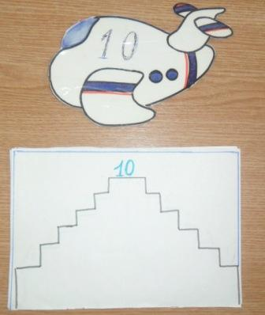  Чтобы быстрее совершить посадку, подниматься будем по 2 лестницам, каждая из которых состоит из 5 ступенек.  Проверка. | Работа в паре по карточкам.  Двое у доски работают на дополнительном пространстве, другие дети не видят. | Личностные:  самоопределение  Регулятивные: выделение и осознание того, что уже усвоено и что ещё подлежит усвоению.  Познавательные:  Умение составлять пары состава числа 10, рефлексия способов и условий действия.
5. Первичное закрепление с проговариванием во внешней речи. | Устанавливает осознанность восприятия. Первичное обобщение.  Вот мы и в Африке. А вот и больной. Да у него ангина.  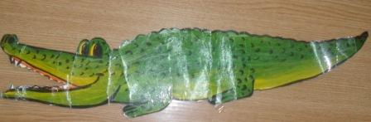  Поможем Айболиту вылечить больного. Сделаем следующее задание.  Ребята, посмотрите на доску. Что видите на доске? (пальмы, попугаев). Что подсказывают картинки с попугаями?  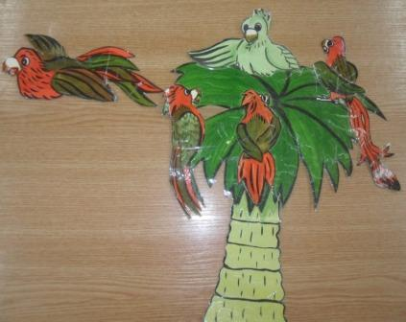  ( По ним можно составить задачу). Почему составили задачу на вычитание? ((Попугай улетел, значит, стало меньше.). | Составляют задачу, решение и ответ записывают в тетрадь. | Регулятивные:  контроль, оценка, коррекция.  Коммуникативные:  управление поведением партнера – контроль, коррекция.  Личностные:  самоопределение.
6.Самостоятельная работа с самопроверкой по эталону. | Организация деятельности по применению новых знаний.  Самостоятельно поработайте по данному сюжету. Какое задание будете выполнять? ( Составлять и решать задачу по рисунку).  Проверка задания.  - Проговорите условие и вопрос задачи. Каким действием решали задачу? Почему?  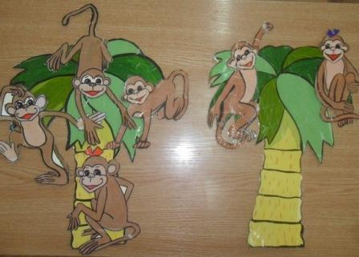  Вот и вылечили крокодила. | Работа в паре.  Дети составляют задачу про обезьянок.  Решение и ответ записывают в тетрадь. | Личностные:  самоопределение  Регулятивные: выделение и осознание того, что уже усвоено и что ещё подлежит усвоению.  Познавательные: умение осознанно строить речевое высказывание, решать задачу по составленному условию и вопросу, рефлексия способов и условий действия
7. Включение в систему знаний и повторение. | Динамическая пауза. Можно и повеселиться. Изобразим обезьянок. Ведущий в маске обезьянки показывае озорной танец под песню «Чунга – чанга».  Ребята, а где же Айболит?  Кто – то нам мешает… Да это Бармалей!  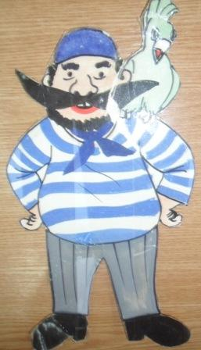  Он спрятал нашего Айболита. Куда, ребята7 ( В замок.).  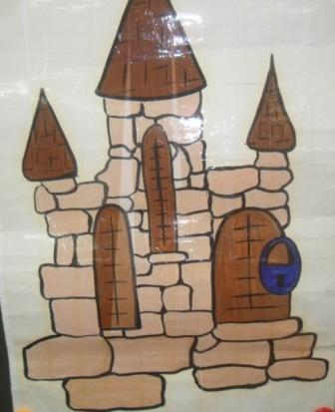  А что на двери замка? ((Замок). Давайте откроем замок и поможем выбраться Айболиту.  Нарисуйте недостающую фигуру, не нарушая закономерности.  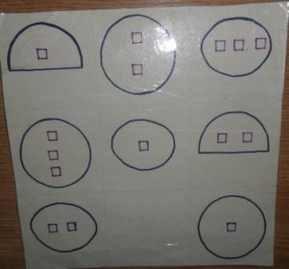  Проверка у доски.  А вот и Айболит. А теперь скорее в класс.  Посмотрите, какое чудо! Что это? Математический банан! А что вы видите на нем ? Узнаем, что написал нашему классу в медицинской карте Айболит? Найдем нужные карточку с ответом и перевернем её.  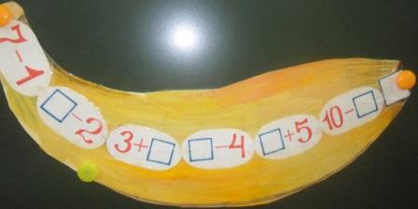  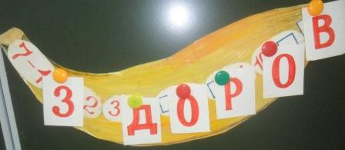 | Различают омонимичность слова «замок».  Работа в группах.  Работают с геометрическими фигурами, устанавливают закономерность.  Решают примеры, отгадывая слово.  Дети решают примеры и переворачивают карточки, на которых написано «Здоров» | Регулятивные:  Планирование, прогнозирование.  Коммуникативные: групповая работа по установлению закономерности.  Познавательные:  «церочка», упорядочивание.
8. Рефлексия учебной деятельности на уроке. | Организация рефлексии.  Я узнал (а)…  Я понял (а)…  Мне было интересно…  Мне было трудно…  Учитель раздает детям бананы. | Делают вывод.  Самооценка действий результатов с помощью смайликов | Коммуникативные:  с достаточной полнотой и точностью выражать свои мысли.  Познавательные:  рефлексия.  Личностные:  смыслообразование.

